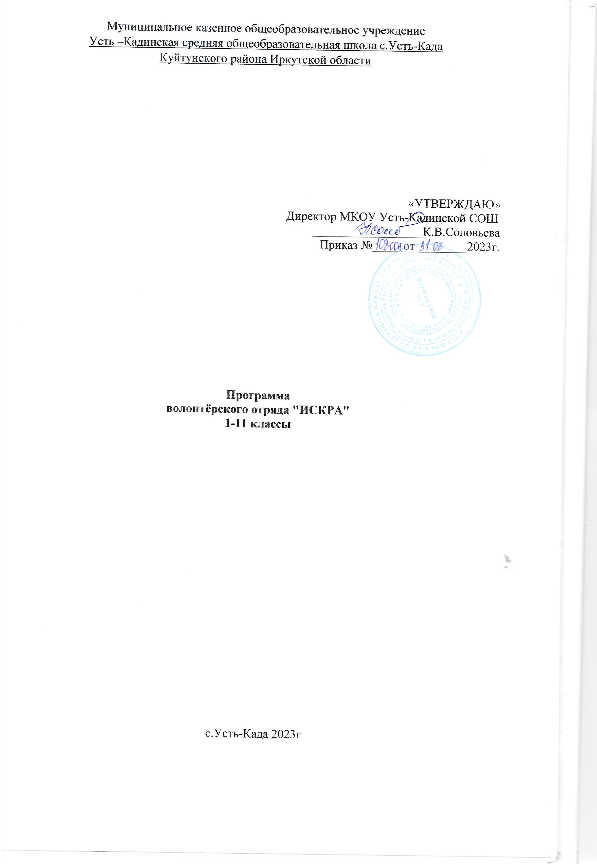

СОДЕРЖАНИЕ

Пояснительная записка -3

Цели и задачи программы -4

Механизм реализации программы и ожидаемые результаты -5

Формы реализации программы - 6

Организация и структура волонтерского отряда - 10

Список литературы -13

Приложения -14

Паспорт волонтерского отряда

Пояснительная записка

В основе волонтерского движения лежит старый как мир принцип: хочешь почувствовать себя человеком - помоги другому.

Происходящие сегодня в обществе стремительные политические, социально-экономические изменения, диктуют новые требования как к организации самого учебно-воспитательного процесса в средней школе, так и к содержанию образования. Одной из задач гражданского и патриотического воспитания, согласно программе, является формирование у детей активной жизненной и гражданской позиции, основанной на готовности к участию в общественно-политической жизни страны и государственной деятельности.

Целью развития системы профилактики асоциального поведения и детской безнадзорности является усиление сопротивляемости личности негативным влияниям среды.

Важнейшей задачей названо формирование у подростков навыков социальной и личностной компетентности, позволяющих им противостоять приобщению к употреблению психоактивных веществ, алкоголизму, курению в условиях давления социального окружения: умения общаться, понимать других людей, а также собственного достоинства и уважения к другим, умения отстаивать свое мнение, считаться с мнением окружающих, противостоять внешнему давлению.

“ Стратегия модернизации содержания общего образования ” определят основную конечную цель образования – как приобретение учащимся определенного набора компетенций, владение которыми позволит выпускнику средней школы успешно социализироваться в будущей жизни и профессии. Волонтерские или добровольческие организации - это свободные союзы людей, объединенных каким-либо общим специальным интересом. Их деятельность связана, как правило, с благотворительностью, милосердием.

Как никогда, сегодня в России актуальна тема волонтерского движения. И одна из основных причин этого – добровольность и свобода выбора.
Добровольцы рассматривают свою деятельность как инструмент социального, культурного, экономического и экологического развития. Философия добровольчества основана на нравственных высших ценностях, стремлении помочь, сделать добро, на любви к людям.
Программа внеурочной деятельности «Искра» представляет собой вариант программы организации внеурочной деятельности школьников подросткового возраста и разработана с учетом Концепции духовно-нравственного воспитания российских школьников, Федерального государственного образовательного стандарта нормативно-правовых требований к внеурочной деятельности, утвержденным СанПиН.

Цели программы

1. Развитие волонтерского движения в лицее, формирование позитивных установок учащихся на добровольческую деятельность.

2. Апробация новых форм организации занятости детей для развития их самостоятельной познавательной деятельности, профилактики вредных привычек, воспитания здорового образа жизни.

3.Возрождение лучших отечественных традиций благотворительности, воспитание доброты, ВЗАИМОПОМОЩИ, чуткости, сострадания.

4. Снижение уровня социальной напряженности подростков и молодежи посредством получения ими позитивных эмоций при участии в мероприятиях волонтерского отряда.

Задачи

1. Продвигать идеи волонтерства и поддержки молодежных волонтерских инициатив в лицее.

2. Воспитание гражданственности, патриотизма, уважения к правам, свободам и обязанностям человека;

3. Сформировать сплоченный деятельный отряд волонтеров.

4. Развивать личные и социальные компетенции участников, необходимых в волонтерской деятельности, повышение социального статуса волонтера через средства массовой информации.

5. Возродить идею шефства как средства распространения волонтерского движения.

6. Пропагандировать здоровый образ жизни и осуществлять мероприятия по профилактике употребления ПАВ (при помощи акций, тренинговых занятий, тематических выступлений, конкурсов и др.)

7. Создать условия, позволяющие ученикам своими силами вести работу, направленную на снижение уровня потребления алкоголизма, табакокурения в подростковой среде. Предоставлять подросткам информации о здоровом образе жизни.

8. Воспитывать в учащихся нравственные чувства и этическое сознание, трудолюбие, творческое отношение к учению, труду, жизни;

9.Формировать ценностное отношения к природе, окружающей среде (экологическое воспитание); формировать представление об эстетических идеалах и ценностях (эстетическое воспитание);

10. Сформировать у педагогов школы мотивацию к работе по профилактическим программам.

11. Создать механизм работы школы с окружающим социумом, через создание социально-поддерживающих сетей сверстников и взрослых для детей и семей “группы риска”.

Содержание программы.
Программа состоит из относительно самостоятельных разделов, каждый из которых предполагает организацию определенного вида внеурочной деятельности учащихся и направлена на решение педагогических задач.
Деятельность волонтеров направлена на:
-оказание помощи при формировании жизненной позиции у школьников путем возрождения нравственных идеалов и ценностей (ЗОЖ, профилактика употребления ПАВ, настоящая дружба, чистая любовь, счастливая семья и т.п.);
- гражданское и патриотическое воспитание молодёжи;
- пропаганду здорового образа жизни среди школьников и молодёжи

- пропаганду бережного отношения к историко-культурному наследию России, своей малой Родине;
- защиту окружающей среды;
- помощь ветеранам, одиноким пенсионерам, детям, оказавшимся в ТЖС.
Просветительская деятельность:
- поддержка реализации программ по содействию и формированию ЗОЖ в подростковой и молодёжной среде;
- подведение итогов работы (анализ деятельности, мониторинг);
- обеспечение участия добровольцев в мероприятиях проекта на школьном и городском уровнях;
- участие в общественно-полезной деятельности;
- публикации в СМИ и на школьном сайте.
Охранно-профилактическая деятельность:
- организация рейдов по уборке территории школы и города ;
-организация рейдов по безопасности жизнедеятельности подростка;
Спортивная деятельность:
- участие в соревнованиях по направленности, соответствующей деятельности волонтера;
- организация спортивных мероприятий с младшими подростками.
Шефская деятельность:
- оказание помощи пенсионерам, одиноким пожилым людям, детям и сверстникам, оказавшимся в трудной жизненной ситуации;
- организация просветительских и социокультурных мероприятий для детей-инвалидов, сирот, пожилых людей, инвалидов, ветеранов, многодетных семей, малообеспеченных слоёв населения.
Информационно-рекламная деятельность:
- создание и распространение обучающих, рекламных печатных материалов;
- организация и проведение тематических бесед, лекториев;
- организация и проведение презентаций и других рекламных акций волонтерской деятельности.
Образовательные технологии и методы:
- Технология проектов;
- Технология коллективного взаимообучения и технология сотрудничества;
- Здоровьесберегающие технологии;
- Технология проблемного обучения (проблемно-эвристический метод);
- Технология развития критического мышления;
- Технология исследовательской деятельности (метод творческого поиска);

Формы и режим занятий: рабочие встречи, семинары-тренинги, видеолектории, интерактивные формы обучения методике волонтерской деятельности, подготовка и организация совместных мероприятий ( например, благотворительные акции, спортивные мероприятия, викторины, физкультминутки и пр.), создание рабочей группы с микрогруппами, творческая работа всего коллектива, консультации, экспедиционная работа, самостоятельная работа, образовательные тренинги, рефлексия имеющегося опыта, вовлечение детей в социальную активность, способствующую формированию и совершенствованию политической и социальной компетентности подрастающего поколения. Программа содержит лекционные и практические занятия. Освоение программы обучающимися осуществляется последовательно: от теории к практике. При изучении программы обучающиеся активно участвуют в волонтерских акциях.

Ожидаемые результаты и способы определения их результативности: создание базы данных волонтерского отряда, ведение "дневника добрых дел", систематический анализ проведенных мероприятий, организация и проведение мероприятий по обмену опытом волонтерских отрядов (в городе Саяногорске действует волонтерский отряд на базе Саяногорского политехнического техникума); Поддержка и продвижение волонтерских инициатив, направленных на решение социально-значимых задач, в том числе: Профилактика употребления ПАВ и пропаганда ЗОЖ. Содействие формированию

позитивного общественного мнения о волонтерстве и волонтерской деятельности Вовлечение новых волонтеров в отряд и расширение масштабов движения.
В процессе обучения и воспитания собственных установок, потребностей в значимой мотивации на соблюдение норм и правил здорового образа жизни, формирования гражданской жизненной позиции у обучающихся формируются познавательные, личностные, регулятивные, коммуникативные универсальные учебные действия.
Основная образовательная программа учреждения предусматривает достижение следующих результатов образования:
- личностные результаты — готовность и способность обучающихся к саморазвитию, сформированность мотивации к учению и познанию, ценностно-смысловые установки обучающихся школы, отражающие их индивидуальн
- личностные позиции, социальные компетентности, личностные качества; сформированность основ российской, гражданской идентичности;
- метапредметные результаты — освоенные обучающимися универсальные учебные действия (познавательные, регулятивные и коммуникативные);
- предметные результаты — освоенный обучающимися в ходе изучения учебных предметов опыт специфической для каждой предметной области деятельности по получению нового знания, его преобразованию и применению, а также система основополагающих элементов научного знания, лежащая в основе современной научной картины мира.
Метапредметными результатами программы внеурочной деятельности по гражданско-патриотическому направлению «Искра» - является формирование следующих универсальных учебных действий (УУД):
Регулятивные УУД:
- Определять и формулировать цель деятельности с помощью куратора (учителя).
- Проговаривать последовательность действий.
- Учить высказывать своё предположение (версию) на основе работы с материалом, учить работать по предложенному плану.

- Средством формирования этих действий служит технология проблемного диалога.
- Учиться совместно с куратором (учителем) и другими учениками давать эмоциональную оценку деятельности сверстников.
- Средством формирования этих действий служит технология оценивания достижений (успехов).
Познавательные УУД:
- Делать предварительный отбор источников информации.
- Добывать новые знания: находить ответы на вопросы, используя дополнительные материалы, свой жизненный опыт и информацию, полученную на занятии.
- Перерабатывать полученную информацию: делать выводы в результате совместной работы со сверстниками.
- Преобразовывать информацию из одной формы в другую.
Коммуникативные УУД:
- Умение донести свою позицию до других.
- Слушать и понимать речь других.
- Средством формирования этих действий служит технология проблемного диалога.
- Совместно договариваться о правилах общения и поведения и следовать им.
- Учиться выполнять различные роли в группе (лидера, исполнителя, критика).
- Средством формирования этих действий служит организация работы в парах и малых группах.

Рабочая программа предусматривает развитие компетенций:
- ценностно-смысловые
- общекультурные
- учебно-познавательные
- информационные
- коммуникативные
- социально-трудовые
- компетенции личностного самосовершенствования

формы проведения итогов : творческие отчеты о проделанной работе и их презентация, награждение благодарственными письмами самых активных членов волонтерского отряда и волонтеров совместных мероприятий.

Программа развития детского волонтерского движения в МКОУ Усть-Кадинской СОШ преследует основную идею - воспитать нравственно, духовно и физически здоровых граждан России , способных помочь нуждающимся, понять, что важны не слова жалости, а отношения на равных и реальная помощь, основанная на уважении к человеку.
Волонтеры (от англ.Volunteer - доброволец) – это люди, делающие что-либо по своей воле, по согласию, а не по принуждению.
Волонтерские или добровольческие организации - это свободные союзы людей, объединенных каким-либо общим специальным интересом. Их деятельность связана, как правило, с благотворительностью, милосердием Формирование компетентности возможно только в единстве с ценностями человека, т.е. при глубокой личной заинтересованности

человека в данном виде деятельности. Миссия нашего волонтерского отряда – внести вклад в физическое и нравственное оздоровление общества, сделать жизнь окружающих светлее и ярче.
Мы понимаем, что невозможно заставить человека жить здоровой и гармоничной жизнью, если он этого не хочет. Но мы можем помочь ему осознать ответственность за свою жизнь и поставить его в ситуацию свободного выбора. Иначе говоря, сформировать его социальную компетенцию.
Активная жизненная позиция, умение взаимодействовать и включаться в проект, умение получать и передавать информацию – это то, чем должен обладать волонтер для успешной работы. Все это будет формироваться в процессе подготовки волонтеров – на профилактических и обучающих занятиях, на тренинговых занятиях, учебах и сборах. Благо, что волонтеры просто вынуждены применять все свои умения на практике.
По принципу “равный-равному” волонтеры будут передавать сверстникам информацию на днях профилактики, в выступлениях на сцене, на занятиях с элементами тренинга, в ролевых и интерактивных играх.
Обучая других, будут обучаться сами. Работа в волонтерском отряде поможет ребятам поменяться внутренне, и даже внешне. Взгляд из равнодушного превратится в горящий и заинтересованный. Сам ребенок обретет самоуважение, станет уверенным и привлекательным для окружающих. В дальнейшей жизни им проще будет общаться, взаимодействовать и включаться в любую деятельность, они будут уметь оказывать положительное влияние на людей, легко занимать лидерские позиции, проявлять в то же время толерантность и уважение к окружающим.
В процессе деятельности волонтеры будут взаимодействовать с внешним миром,
во-первых, получая воздействие извне, получая информацию, знания, обучаясь и развивая личностные качества (подготовка волонтеров, психологическое сопровождение;
Во-вторых, взаимодействуя между собой в процессе деятельности, приобретают умения работать в команде, учатся разрешать конфликты, включаться в проект, несут
акций, игр, участие в конкурсах, проведение соц.опросов, анкетирования))
в-третьих, передавая информацию вовне, своим сверстникам, по принципу “равный - равному”, проводя Дни профилактики с тематическими информационными выходами в классы, профилактические занятия, занятия с элементами тренинга.
Агитационные выступления, интерактивные игры, акции, оформление информационных листовок, тематического уголка, написание статей в газету. Все это будет способствовать формированию социальной компетентности. Наш лицей решает проблему пропаганды ЗОЖ, профилактики возникновения вредных зависимостей всеми доступными способами:

Информационный и Обучающий модуль

Беседы со специалистами.
Групповые занятия волонтеров для учащихся.
Изготовление плакатов.
Выпуск газеты.
Оформление информационного стенда.
Акции волонтеров.
Листовки.
Игры.
Викторины.
Лекции.
Опросы.
Анкетирование.
Дискуссии и т.д.

Тренинговый и Развивающий модуль

Развивающие занятия с волонтерами.
Мини-тренинги, тренинги.
Интерактивные игры.
Ролевые игры.
Мастер-классы и т.д.

Альтернативный и Творческий модуль

Игры, конкурсы.
Неделя “Только здоровые привычки”.
Спортивные мероприятия.
Фотоконкурс.
Массовые игры и т.д.

Формы реализации:
Программа предусматривает теоретические, практические и индивидуальные занятия.
Теоретические занятия – проводятся в виде групповых, развивающихся, профилактических, обучающих и тренинговых занятиях, учебах, сборах, бесед и т.д.
Практические занятия – проводятся виде мини – тренингов, игр, конкурсов, опросников, акций, дискуссии и т.д. Оформление информационных стендов, плакатов, листовок и т.д.
Индивидуальные занятия – проводятся с одним или двумя учащимися в индивидуальном порядке.

Срок реализации программы - 1 учебный год.
Данная образовательная программа рассчитана для детей разного возраста 1 – 11 классы.

Основные требования к знаниям и умениям воспитанников.
К концу изучения курса обучающиеся должны знать:
-Цели, задачи и принципы волонтерского отряда;
-владеть знаниями о ЗОЖ;
-правила хорошего тона;
-возрастные особенности развития своего организма;
-режим дня школьника;
-вредные привычки и их воздействие на организм человека;
-вопросы гигиены и питания, закаливания, строения человека и др.;
-вопросы физического и духовного здоровья.
В результате освоения программы обучающиеся будут уметь:
- организовывать и проводить различные мероприятия для соответствующих категорий нуждающихся в помощи;
- проводить антинаркотические и другие акции, направленные на формирование здоровых привычек;
- проводить профилактическую работу в школьном учреждении и в микрорайоне;
- аргументировано отстаивать свою позицию;
- адекватно общаться с учащимися и взрослыми, владеть нормами и правилами уважительного отношения;
- издавать агитационную печатную и видео продукцию;
- формировать собственное портфолио;
- принимать общечеловеческие ценности.
применять на практике:
-Основной результат работы - формирование в ходе деятельности более ответственной, адаптированной, здоровой личности.
-Участвовать в акциях по здоровому образу жизни организуемых школой, районом, городом.
-Волонтёр-это доброволец, разговаривающий на языке юной аудитории, вызывающий доверие и интерес к себе.

ОРГАНИЗАЦИЯ И СТРУКТУРА ВОЛОНТЕРСКОГО ОТРЯДА

-руководит работой волонтерского отряда – А.П.Мишина –советник директора

-основой является отряд обучающихся-добровольцев;

-один раз в полугодие (декабрь, май) заслушиваются отчеты и подводятся итоги о выполненной работе за полугодие.

ОСНОВНЫЕ НАПРАВЛЕНИЯ В РАБОТЕ ВОЛОНТЕРОВ

♣ Обучение волонтеров

♣ Просветительская работа.

♣ Индивидуальная и коллективная работа.

♣ Организация выступлений добровольцев с результатами их работы на отчетных собраниях.

МЕСТО РЕАЛИЗАЦИИ ПРОГРАММЫ

МКОУ Усть-Кадинская СОШ

СРОКИ РЕАЛИЗАЦИИ

01.09.2023 - 31.05.2024

ПРАВА И ОБЯЗАННОСТИ

Волонтер имеет право:

1. Выбрать тот вид добровольческой деятельности, который отвечает его потребностям и устремлениям.

2. Участвовать в форумах общественных молодёжных объединений.

3. Вносить предложения при обсуждении форм и методов осуществления волонтерской деятельности по профилактике.

4. На признание и благодарность за свой труд.

5.Получение дополнительных заданий, необходимых волонтеру для выполнения возложенных на него задач.

7. Отказаться от выполнения задания (с объяснением уважительной причины)

8. Прекратить свою деятельность о волонтерском объединении (по уважительной причине).
Волонтер обязан:

-Четко и добросовестно выполнять порученную ему работу.

-Знать, уважать и следовать целям и принципам волонтерского движения.

-Соблюдать принцип конфиденциальности (не распространять не предназначенные для разглашения сведения, а также информацию о личной жизни просвещаемых людей).

-Следовать инструкциям, выданным ему при инструктаже.

-Воздерживаться от выступления в качестве представителя учреждения, если только это не делается с согласия и предварительного одобрения руководством отряда.

-Уведомить о своем желании прекратить волонтерскую деятельность в организации не менее чем за 2 недели.

Руководитель имеет право:

1. Требовать от волонтера отчета за проделанную работу.

2.Требовать уважительного отношения к руководителю, к членам отряда и к тем, с кем общается.

3. Отказаться от услуг волонтера при невыполнении им обязательств, нарушении дисциплины, некорректном поведении в отношении других активистов.

4. Предоставлять возможность для получения волонтером дополнительного образования, необходимого ему для успешного осуществления его деятельности.

Руководитель обязан:

1.Создать волонтеру все необходимые ему условия труда.

2. Разъяснять волонтеру его права и обязанности.

3. Обеспечить безопасность волонтера (проинструктировать его о необходимой технике безопасности).

4. Разрешать конфликтные ситуации, возникающие в процессе волонтерской деятельности.

5. Проводить обучающие семинары и тренинги.

Заповеди волонтеров школы

¬ Найди того, кто нуждается в твоей поддержке, помоги, защити его.

¬ Раскрой себя в любой полезной для окружающих и тебя самого деятельности.

¬ Помни, что твоя сила и твоя ценность - в твоем здоровье.

¬ Оценивай себя и своих товарищей не по словам, а по реальным отношениям и поступкам.

Правила деятельности волонтера:

¬ Если ты волонтер, забудь лень и равнодушие к проблемам окружающих.

¬ Будь генератором идей!

¬ Уважай мнение других!

¬ Критикуешь – предлагай, предлагаешь - выполняй!

¬ Обещаешь – сделай!

¬ Не умеешь – научись!

¬ Будь настойчив в достижении целей!

¬ Веди здоровый образ жизни! Твой образ жизни – пример для подражания.

Кодекс волонтеров:

♣ Хотим, чтобы стало модным – Здоровым быть и свободным!

♣ Знаем сами и малышей научим, Как сделать свое здоровье лучше!

♣ Акции – нужное дело и важное. Скажем вредным привычкам – НЕТ! Мы донести хотим до каждого: Глупо - самим причинять себе вред! (Акции против табакокурения алкоголизма, наркотиков и СПИДа)

♣ Кто тренируется и обучается, У того всегда и все получается. Тренинг лидерства, тренинг творчества. Приятно общаться, действовать хочется! (Два в одном – обучение и общение. Тренинги “Я - лидер”, “Уверенность в себе”, “Успешное общение”, “Твоя цель – твой успех”, “Ты и команда”, “Я – творческая личность”)

♣ Готовы доказать на деле: Здоровый дух – в здоровом теле! ( Участие в конкурсах по пропаганде ЗОЖ)

♣ Проблема. Цели. Ресурсы и срок. В работе первое дело – планирование! Волонтеры освоили новый подход – Социальное проектирование!

♣ День волонтера имел успех. Желающих много – берем не всех! Ждет новичков перевоплощение – Испытание, клятва и посвящение! (После творческих испытаний – посвящение в волонтеры.)

♣ Соблазнов опасных подальше держись. С нами веди интересную жизнь! Думай, когда отвечаешь “нет” и “да” И помни, что выбор есть всегда!

Литература для учителя:
1. Берис Р. «Развитие Я – концепция и воспитание», М.1986 г.
2. Волонтерская служба негосударственной организации социальной сферы. - Киев: Сфера, 2002.
3. Жиляев А.Г., Палачева Т.И., Кулагина А.Т., Формирование жизненных ценностей и развитие поведенческих навыков учащихся 7-9 классов средней школы. Методическое пособие. - Казань, 2011
4. Решетников О.В. Организация добровольческой деятельности. Учебно-методическое пособие. М.: «Фонд содействия образованию XXI века». 2005. С. 4.
5. Смит Д. Добровольцы – капитал будущего? // Курьер ЮНЕСКО. 2001. Июнь. С.28.
6. Толковый словарь современного русского языка. Языковые изменения конца ХХ столетия/ ИЛИ РАН; под ред. Г.Н. Скляревской. – М.: Астрель: АСТ, 2001. С. 151.

7. Н. И. Горлова Исторические аспекты развития культурного волонтёрства в России

8. Л. В. Киреева Феномен современного добровольчества

9 А. Я. Миндель Волонтёр: профессия или призвание?

10. Т. В. Дьячкова Волонтёрское движение подростков как средство противостояния асоциальным группировкам

11. О. И. Холина Волонтёрство как социальный феномен современного российского общества

12. Ю. П. Присяжнюк К проблемам правового регулирования волонтёрской деятельности

13.Молодежное добровольчество в России http://edu-vol.ru

14.Международная ассоциация волонтёров http://www.iave.org

15.Всеобщая декларация волонтёров http://www.wildfield.ru/club/c04b102.htm

16.Н. Тюшкевич, И. Решта Базовое руководство по работе с волонтёрами http://www.redcrossirkutsk.org/upload/catalog/files/products/845.pdf

Литература для обучающихся:
- Альтшулер, В.Б. Наркомания: дорога в бездну: книга для учителей и родителей / В.Б. Альтшулер, А.В. Надеждин. – М.: Просвещение, 2000. – 46 с.
- Бабенкова, Е.А. Как помочь детям стать здоровыми: методическое пособие / Е.А. Бабенкова. – М.: АСТ Астрель, 2003. – 208 с.
- Билич, Г.Л.. Человек и его здоровье [Текст]: медицинская популярная энциклопедия / Г.Л. Билич, Л.В. Назарова. – М.: Вече, 1997. – 496 с.
- Закон Российской Федерации «Об образовании». Текст с изм. и доп. На 2009 год. – М.: Эксмо, 2009. – 80с.
- Интернет http://www.isovet.ru / И. Ильина Волонтерство в России. Интернет советы.
- Кузнецова И.В. Хорошая привычка – помогать ближнему: Материалы из опыта работы волонтёрской группы «Ориентир» Балахнинского муниципального района. МОУ ДОД «Центр внешкольной работы» - Балахна, 2009.
- Кузнецова Э.Г. Игры, викторины, праздники в школе и дома. Занимательные сценарии. /М.: «Аквариум», К.: ГИППВ, 1999, 240 с.
- Петров В.М,, Гришина Г.Н., Короткова Л.Д. Зимние праздники, игры и забавы для детей. – М.: ТЦ «Сфера», 1999. – 128.
- Рощина Н.В. Растём здоровыми вместе! Информационно-методический сборник по проблеме психологического здоровья для учащихся и родителей. Нижний Новгород. 2007г.; 28с.
- Саляхова Л.И. Настольная книга классного руководителя: личностное развитие, учебная деятельность, духовное и физическое здоровье школьника. 5 – 9 классы. – М.: 2007, 336с.

ПЛАН работы

волонтерского отряда "ИСКРА"

№ | Наименование мероприятия | ответственный | Дата проведения | Отметка об исполнении
 | Ведение дневника волонтерского отряда - "копилки добрых дел" | Мишина А.П | систематически
 | Подведение итогов на сборе отряда | Ответственные за проведенное мероприятие | ежемесячно
 | Отчет членов отряда о проделанной работе |  | 1 раз в полугодие (декабрь, май)
 | Организационное заседание волонтерской команды.  История волонтерского движения в России. (Беседа). | Мишина А.П | 05.09.2023
 | Отбор волонтёров из числа учащихся. Распределение обязанностей. Выбор актива отряда. | Мишина А.П | 12.09.2023
 | Спортивный праздник «100 затей для 100 друзей» (1-4кл) | Мишина А.П | 19.09.2023
 | Подготовка методического, информационного, раздаточного материала для каждого члена волонтерского отряда.  Создание страницы и освещение деятельности волонтерского отряда на сайте школы и в «Волонтерском вестнике» | Мишина А.П | 26.09.2023
 | Подготовка и проведение Акции «Осенний уик-энд». (Помощь пожилым людям) | Мишина А.П | 01.10.2023
 | Подготовка и проведение членами волонтерского отряда тренингов, ролевых игр , викторин "оставайся в безопасности", "ЗОЖ - основа полноценной жизни", "Умей сказать "НЕТ"" | Мишина А.П | 10.10.2023
 | Подготовка и проведение Акции «Дом без одиночества» (Помощь ветеранам пед.труда) | Мишина А.П | 17.10.2023
 | Социологический опрос "Вопросы-ответы" (отношение детей и подростков к вредным привычкам" 7-11 кл. | Мишина А.П | 24.10.2023
 | Полезные и вредные привычки -игра для школьников младшего и среднего возраста (подготовка и проведение) | Мишина А.П | 31.10.2023
 | Выпуск и раздача буклетов о вреде употребления пива "Мифы и реальность"  Акция «Накорми птиц зимой» ( изготовление кормушек и пропаганда помощи птицам зимой) | Мишина А.П | 07.11.2023
 | Подготовка и проведение мероприятий к Международному дню толерантности (16.11) | Степаненко О.Г. Мишина А.П | 14.11.2023
 | Интерактивная правовая игра к Всемирному дню ребенка «Учусь быть гражданином» (20.11) | Мишина А.П | 21.11.2023
 | Подготовка и проведение Акции "Мы против" Международный день борьбы со СПИДОМ 9-11 кл. (01.12) | Мишина А.П | 28.11.2023
 | Работа на странице и освящение деятельности волонтерского отряда на сайте лицея . | Мишина А.П | 05.12.2023
 | Игра-тренинг с членами волонтерского отряда "Позитивное общение - залог успеха!", " Учимся общаться" | Мишина А.П | 12.12.2023
 | Акция «Согреем ладони, разгладим морщинки» (помощь пожилым людям) | Мишина А.П | 19.12.2023
 | Тренинг волонтеров "Я и команда" | Мишина А.П | 26.12.2023
 | Социальный проект «Рождественские подарки в каждый дом» | Мишина А.П | 09.01.2024
 | Организация и проведение конкурса рисунков "Ударим юмором по сигаретам" ( 1-11 кл) | Мишина А.П | 16.01.2024
 | Подготовка мероприятия ЧАС ОБЩЕНИЯ "Вся правда о курении" 7-8 кл. | Мишина А.П | 23.01.2024
 | Операция «Снежок»  (Помощь пожилым людям в уборке снега) | Мишина А.П | 30.01.2024
 | Беседа "Направления волонтерской деятельности в России" | Мишина А.П | 06.02.2024
 | Тема-практикум "Первичная профилактика асоциальных явлений в молодежной среде и пропаганда ЗОЖ" На основе вышеуказанной темы: подготовка и проведение бесед-диспутов с участием сотрудников ОВД, ОУУП,ОДН, ОНОН, УИИ | Мишина А.П | 13.02.2024
 | Подготовка и проведение мероприятий к Дням воинской славы России | Мишина А.П | 20.02.2024
 | «Мир моих увлечений». Выставка талантов учащихся | Мишина А.П | 27.02.2024
 | Подготовка и проведение мероприятий «Для милых дам» | Мишина А.П | 05.03.2024
 | Тема;Технологии организации волонтерской деятельности | Мишина А.П | 12.03.2024
 | Работа на сайте. | Мишина А.П | 19.03.2024
 | Подготовка и проведение мероприятий по вовлечению новых членов отряда в волонтерскую деятельность в разных возрастных уровнях | Мишина А.П | 26.03.2024
 | 7 апреля - Всемирный день здоровья. Квест "Здоровье и спорт "для лицеистов среднего звена | Мишина А.П | 02.04.2024
 | Трудовая Акция «Школьный двор» | Мишина А.П | 09.04.2024
 | Мероприятия к Международному дню памятников и исторических мест (18.04) | Мишина А.П | 16.04.2024
 | Подготовка и проведение социального мероприятия "Жизнь без наркотиков" по возрастным группам  Подготовка и участие в родительских собраниях старших классов (8-11) "внимание и заинтересованность жизнью ребенка - спасение от пагубных привычек" | Мишина А.П | 23.04.2024
 | Акция «Круговая порука Добра» | Мишина А.П | 30.04.2024
 | Акция «Георгиевская ленточка»  Вахта Памяти | Мишина А.П | 07.05.2024
 | Экологический десант «Цветущий май»  Участие в классных часах и родительских собраниях "Обеспечим БЕЗОПАСНОЕ ЛЕТО!!!" | Мишина А.П | 14.05.2024
 | Творческий отчёт волонтерского отряда | Мишина А.П | 21.05.2024
 | Чаепитие отряда. Планирование работы на следующий год | Мишина А.П | 28.05.2024  (37 недель)

Информационно-методическое обеспечение
В основе программы лежат следующие документы:
- Всеобщая декларация прав человека (1948 г.);
- Конвенция о правах ребенка (1989 г.);
- Всеобщая Декларация добровольцев, принятая на XVI Всемирной конференции Международной ассоциации добровольческих усилий (Амстердам, январь 2001 г., Международный Год добровольцев) при поддержке Генеральной Ассамблеи Организации Объединенных Наций и Международной ассоциации добровольческих усилий (IAVE);
- Конституция Российской Федерации (ч. 4 и 5 ст. 13, ч. 2 ст.19, ст. 30);
- Гражданский кодекс Российской Федерации (ст. 117); Закон РФ "Об образовании"
- Концепция содействия развитию благотворительной деятельности и добровольчества в Российской Федерации, одобрена распоряжением Правительства Российской Федерации от 30 июля 2009 г. № 1054-р;
- Федеральный закон от 19 мая 1995 г. № 82-ФЗ «Об общественных объединениях»;
- Федеральный закон от 28 июня 1995 г. № 98-ФЗ «О государственной поддержке молодежных и детских общественных объединений»;
- Федеральный закон от 11 августа 1995 г. № 135-ФЗ «О благотворительной деятельности и благотворительных организациях»;

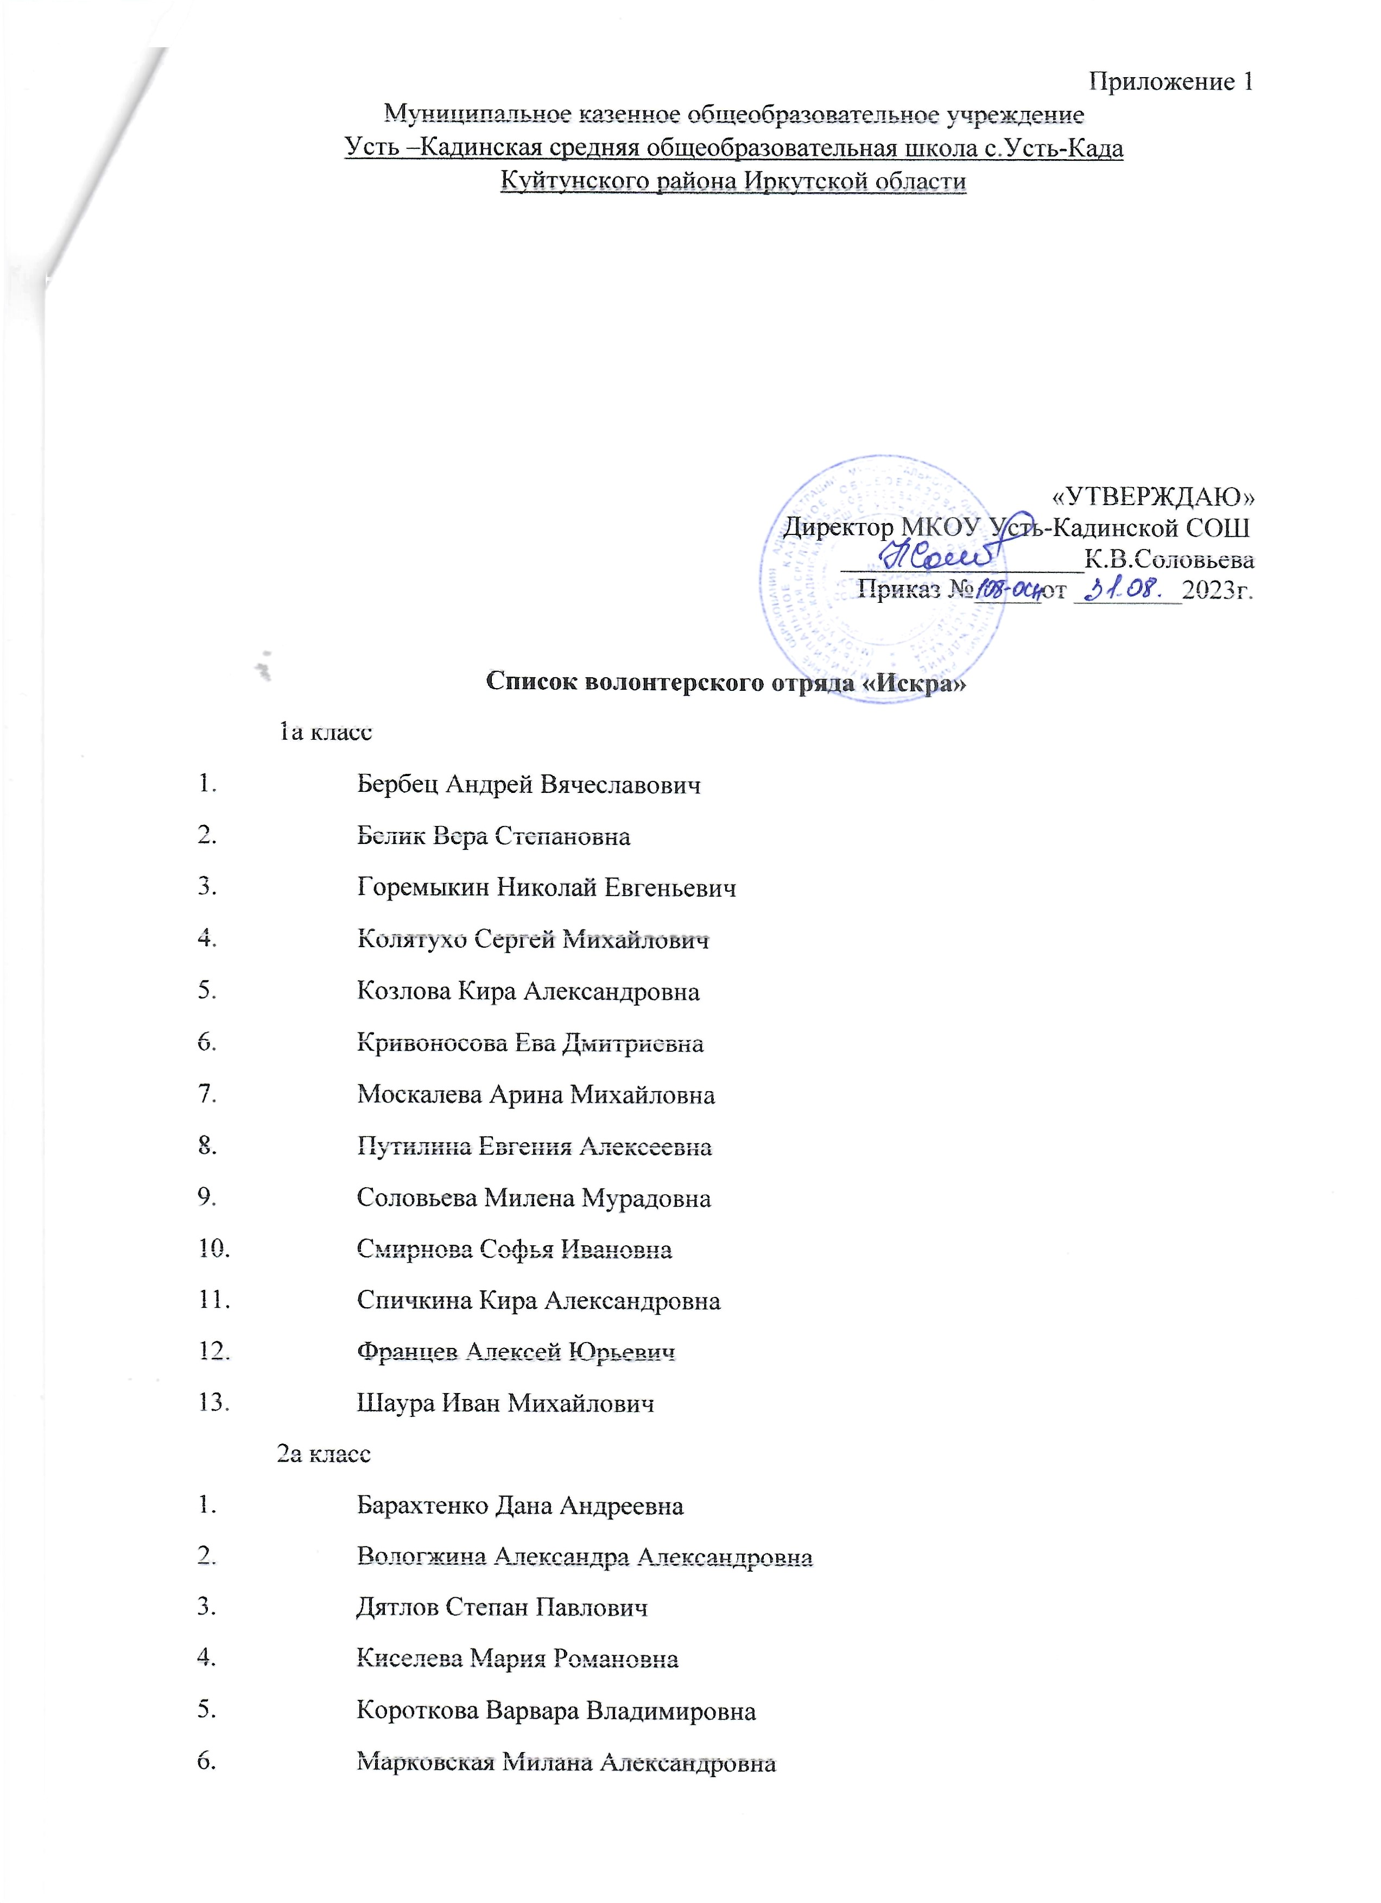

7. Мишин Глеб Дмитриевич
8. Немчинова Дарья Евгеньевна
9. Путилина Валерия Алексеевна
10. Смирнов Виталий Алексеевич
11. Таюрский Владимир Александрович
12. Таюрская Яна Александровна
13. Францева Галина Юрьевна
3а класс
1. Агапитова Дарья Алексеевна
2. Ерохин Кирилл Евгеньевич
3. Мишина София Дмитриевна
4. Примаченко Ксения Артёмовна
5. Приходько Полина Артёмовна
6. Лещев Алексей Витальевич
7. Соломатина Маргарита Валерьевна
8. Таюрский Никита Анатольевич
4а класс
1. Агапитов Александр Тимофеевич
2. Горячева Владимир Александрович
3. Ерохин Ярослав Александрович
4. Иванов Арсений Станиславович
5. Свирский Ярослав Алексеевич
6. Судникович Тихон Витальевич
7. Шаура Артём Михайлович
8. Шипицина Екатерина Алексеевна
3б класс
1. Огнев Илья Романович
4б класс
1. Ищук Анастасия Юрьевна
2. Казимир Алексей Николаевич
3. Таюрская Диана Витальевна
4. Стрижков Вячеслав Вячеславович
5. Симикова Кристина Николаевна
5а класс
1. Баранов Виктор Сергеевич
2. Витьман Алина Юрьевна
3. Дятлова Виктория Павловна
4. Огнева Анна Романовна
5. Петлеха Екатерина Владимировна
6. Киселёва Ульяна Витальевна
7. Лебедева Татьяна Сергеевна
8. Тужик Кристина Петровна
9. Шаура Фёдор Михайлович
5б класс
1. Бочкарев Ярослав Алексеевич
2. Жданова Валерия Александровна
3. Колятухо Снежана Сергеевна
4. Казимир Алексей Владимирович
5. Огнев Данил Романович
6. Перетолчин Виктор Николаевич
6а класс
1. Денисова Вероника Ильинична
2. Свирская Анастасия Алексеевна
3. Третьякова Нина Витальевна
6б класс
1. Агапитов Никита Алексеевич
2. Ищук Данил Юрьевич
3. Таюрский Матвей Витальевич
4. Кутузова Снежана Владимировна
7а класс
1. Лебедева Дарья Сергеевна
2. Тужик Яна Петровна
3. Финашкин Кирилл Алексеевич
7б класс
1. Спирчук Анастасия Сергеевна
2. Шаура Марк Михайлович
3. Шипицин Константин Алексеевич
4. Замольцев Михаил Александрович
8а класс
1. Горячева Ангелина Александровна
2. Кекух Матвей Дмитриевич
3. Кутузова Екатерина Владимировна
4. Огнева Елизавета Владимировна
5. Свирская Алина Алексеевна
6. Финашкина Дарья Михайловна
8б класс
1. Шипицин Роман Алексеевич
9б класс
1. Агапитова Кристина Тимофеевн
2. Дятлова Ольга Павловна
3. Ищук Максим Юрьевич
9а класс
1. Замольцева Татьяна Александровна
2. Иванов Артем Николаевич
3. Константинов Арсений Романович
4. Кутузов Михаил Владимирович
5. Никифоров Яков Андреевич
6. Финашкина Диана Алексеевна
7. Таюрская Юлия Александровна
8. Шашлов Тихон Иванович
9. Баранов Алексей Сергеевич
10 класс
1. Богданова Мария Владимировна
2. Литвинцев Михаил Михайлович
11 класс
1. Барахтенко Даниил Андреевич
2. Бочкарева Наталья Николаевна
3. Кривицких Кристина Сергеевна
4. Кривицких Мария Сергеевна
5. Таюрская Варвара Александровна
6. Шашлова Меланья Ивановна

Гимн Волонтёров
В нашем мире огромном,
В суете бесконечных дней,
Мы хотим, чтобы люди
Научились слышать людей
Собираясь в дорогу,
Не спеша оглянулись вокруг
Понимая, как много
Добрых глаз и надёжных рук
Припев:
Пусть сотни искренних глаз
Помогают верить
Пусть сотни наших сердец
В трудный час согреют
Пусть наши руки в пути
Будут вам опорой
Ты хочешь с нами идти -
Становись волонтёром

Нашим сердцем горячим
Научились мы мир любить
И наверно иначе
Волонтёры не могут жить

Окружая заботой,
Помогая найти друзей,
Мы хотим, чтоб надежда
Оставалась в душе людей
Припев.

Места нет для амбиций,
Если помощь пришла в добрый час
Пусть счастливые лица
Будут главной наградой для нас

Ведь ничем не измерить
Сострадание, ответственность, честь
Мы даём повод верить,
Что добро на земле нашей есть
Припев.

